 | Universidad Católica deL MAULE  facultad DE CIENCIAS DE LA ingeniería
 | TÍTULO TRABAJO
 | Autor 1: | (Primer_nombre Inicial_seg_nombre Apellidos)
 | Fecha: (DÍA – MES – AÑO)

índice General
Pág.
I. INTRODUCCIÓN O PLANTEAMIENTO DEL PROBLEMA 1
II. REFERENCIAS 2
III. FORMATO (TÍTULO 1) 3
III.1. Título 2 3
III.1.1. Título 3 3
IV. CONSEJOS 6

ÍNDICE DE FIGURAS
Pág.
Figura III.1: (Aquí titulo y descripción breve de la figura) (Estilo:Figura N) 4

ÍNDICE DE TABLAS
Pág.
Tabla III.1: (Aquí titulo de la tabla) (Estilo: TablaN) 5

INTRODUCCIÓN o planteamiento del problema
En esta sección, debe introducir su problema. Para ello, contextualice el problema, indique las causas, implicancias (efectos) e impactos del mismo, e indique el problema de forma clara y concisa junto con los objetivos.
Esta sección debe ser abordada con sus propias palabras y en tercera persona, justificando todo con datos e información de la literatura (todo con referencias en formato APA).
Considere que una buena redacción facilita la comprensión y evaluación de la propuesta.
Se exige un mínimo de 10 referencias de menos de 10 años
Extensión máxima: 1 páginas (Estilo: Normal)
Borre el texto que no sea suyo y comience a escribir en ese punto.

referencias
Incluya en esta sección, el listado de referencias.
Debe presentar un mínimo de 10 referencias con una antigüedad no superior a 10 años.
Debe escribir las referencias bibliográficas siguiendo la norma APA (Estilo: Normal 2 o Bibliografía).
Borre el texto que no sea suyo y comience a escribir en ese punto.
CADY, J. y HOWARTH, B. (1990) Computer Performance Management and Capacity Planning. Prentice Hall, Sydney. (Estilo:Bibliografía)
CASAS, I. y AURTENECHEA, F. (1987) Evaluación y Predicción del Desempeño de Sistemas Computacionales. Actas XIII Conferencia Latinoamericana de Informática. 9-13 Noviembre, Bogotá, Colombia. (Estilo:Bibliografía)
Unisys (1989) U6000 Series System V, Administration Guide Vol 1. Unisys Corporation. (Estilo:Bibliografía)

formato (título 1)
El primer título de cada capítulo debe ir en mayúsculas, negrita y justificado; en letra Times New Roman 12 con interlineado de 1.5; y numerado con números romanos.

Título 2
El segundo título en caso de existir debe ir con texto normal, primera letra en mayúscula, negrita, justificado, Times New Roman 12, interlineado 1.5; y numerado en arábico, precedido del romano del título 1 correspondiente.

Título 3
El tercer título en caso de existir debe ir con texto normal, primera letra en mayúscula, negrita, justificado, Times New Roman 12, interlineado 1.5; y numerado en arábico, precedido del romano del título 1 y 2 correspondiente.

Título 4
El cuarto título en caso de existir debe ir con texto normal, primera letra en mayúscula, justificado, Times New Roman 12, interlineado 1.5; y numerado en orden alfabético.

Título 5
El quinto título en caso de existir debe ir con texto normal, primera letra en mayúscula, justificado, Times New Roman 12, interlineado 1.5; y numerado en números romanos

Título 6
El sexto título en caso de existir debe ir con texto normal, primera letra en mayúscula, justificado, Times New Roman 12, interlineado 1.5; y con punteado guión.
El texto normal debe ir en Times New Roman 12, justificado, interlineado 1.5.
El documento debe estar en tamaño carta, y los márgenes ser: 3,5 cm izquierdo; 2 cm derecho, 2 cm inferior y 2,5 cm superior.
Las figuras deben ir centradas y alineadas con el texto, deben incluirse tras un punto y aparte, nunca deben cortar un párrafo. Deben incluir un pie de figura numerado, que las defina (las figuras deben ser auto-consistentes, es decir, no necesiten de leer el trabajo para entenderse), en Estilo: Figura N y, en caso de existir, la referencia se incorporará al final del pie. Todas las figuras deben ir mencionadas en el texto y comentadas, si esto no se lleva a cabo la figura debe ser eliminada, porque no aporta a su trabajo. En la categoría figura se deben incluir gráficos, imágenes, fotografías, etc. Las figuras se ubican lo más próximo al texto en el que se mencionan, siempre después de mencionarlas (salvo problemas por formato). Como ejemplo la Figura III.1
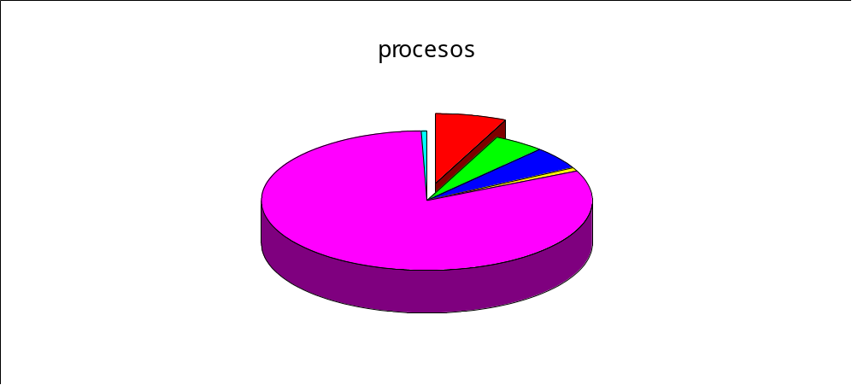
Figura III.1: (Aquí titulo y descripción breve de la figura) (Estilo:Figura N)
Las tablas deben ir centradas y alineadas con el texto, deben incluirse tras un punto y aparte, nunca deben cortar un párrafo. Deben incluir un título de tabla, que las defina (las tablas deben ser auto-consistentes), en Estilo: Tabla N y, en caso de existir, la referencia se ubica al final del título. Todas las tablas deben ir mencionadas en el texto y comentadas, si esto no se lleva a cabo la tabla debe ser eliminada, porque no aporta a su trabajo. Las tablas deben usarse para presentar ciertos valores que por su extensión y repetición no puedan escribirse directamente en el trabajo (No se hacen tablas de un solo valor). Las tablas se ubican lo más próximo al texto en el que se mencionan, siempre después de mencionarlas (salvo problemas de formato). Como ejemplo la Tabla III.1
Tabla III.1: (Aquí titulo de la tabla) (Estilo: TablaN)
Concepto | Modelación Analítica | Modelación por Simulación
Tiempo de aprendizaje | 4 | 1
Costo de construcción | 1 | 5
Costo de ejecución | 1 | 20
Error | 20 | 1

Las ecuaciones deben ir justificadas y numeradas por orden de aparición en el texto. El número se ubica entre paréntesis precedido del número de título 1, sin indicar ecuación, ec. u otros y a la derecha del texto, según el Estilo: formula. Las ecuaciones se mencionan en el texto antes de aparecer, se deben identificar cada una de las variables tras su aparición y las referencias deben indicarse tras mencionarlas en el texto y antes de que aparezcan. Posteriormente puede hacerse mención a ellas, directamente con el número entre paréntesis o indicando ecuación (y.x), donde y es el número de Título 1 y x es el número que corresponda.
W=hf - hi (Formula) (III.1)
(Aquí texto correspondiente a este punto). (Estilo: Normal)
D=V*S (Formula) (III.2)

consejos
En esta sección se presentan algunos errores comunes y que no han sido especificados en la sección formato.
- Las referencias, por norma general, se ubican al final de una frase; es decir detrás de un punto o dos puntos (ejm: El punto de ebullición del agua es 100 ºC.(Soto et al. 2008)). Existen ciertas excepciones:
  - Cuando hablamos de un programa o código se indican al final del nombre (ejm: el código LAMMPS (Prada et al. 2010) es un programa de simulación de dinámica molecular).
  - Al realizar enumeraciones separadas por comas, en las que cada parte corresponde a una referencia diferente (ejm: El trabajo se llevo a cabo usando los potenciales interatómicos Embedded Atom Modified, (Valencia et al. 2011) Lennard-Jones, (Rivera et al. 2020) y CHARMM (Muñoz et al. 2015)). En este caso las referencias irán detrás de la coma.
  - Las referencias antes de iniciar una lista, en la que todos sus elementos procedan de la misma referencia debe ir tras los dos puntos antes de iniciarla. En caso de que cada elemento de la lista tenga su propia referencia se debe indicar al final de la frase de cada elemento de la lista, tras el punto.
  - Las referencias de las ecuaciones se indican tras los dos puntos antes de escribirla.
  - Las referencias de tablas y figuras van tras el punto final del pie de figura o título de la tabla.
- En los gráficos se debe indicar junto al eje, qué representa y en qué unidades se mide en caso de que pueda medirse. Todas las series representadas deben aparecer en una leyenda donde se indica qué son.
- Tablas y gráficos muchas veces muestran la misma información, no deben presentarse los dos sino el que mejor represente su lectura o facilite la explicación que queremos exponer.
- En el texto principal del trabajo, solo debemos incluir los valores, gráficas e información que permitan explicar el trabajo, llevarlo a cabo y cumplir con los objetivos, siempre siendo reproducible. La información adicional, ya sea la información sin procesar que ha sido tomada, las encuestas necesarias para el desarrollo del trabajo y otros datos que quieran incluir; pero no ayuden al desarrollo anterior, se incluyen como anexo al final del trabajo, siguiendo los textos y modo de presentación del mismo trabajo. La sección anexo no tiene límite de extensión.
- En las ecuaciones ha de explicarse el significado de cada constante, variable o valor que aparezca.
- Las líneas de tendencia se obtienen en base a una ecuación determinada (exponencial, logarítmica, lineal, polinómica,…) cada una de ellas tiene una serie de parámetros que permiten el ajuste al sistema representado. Estos valores han de describirse e indicar su significado físico en los diferentes trabajos.
- Las figuras y tablas deben incluirse para aportar información extra al trabajo que no pueda desarrollarse íntegramente con palabras. Por ello, deben mencionarse en el texto y facilitar la redacción del trabajo.

